01.11.2021 Преподаватель Баркова Ирина Сергеевна

Дисциплина | Учебная группа | Пара | Тема занятия | Цели занятия | Задание студентам
ОДП.02 Физика | 1ТЭМ | 3 | Лабораторная работа № 1 «Изучение движения тела под действием сил упругости и тяжести». Лабораторная работа № 2 «Изучение закона сохранения механической энергии». | Образовательная цель: формировать умения применять полученные знания на практике,  научить студентов определять центростремительное ускорение шарика при его равномерном движении по окружности, а также сравнить две величины – уменьшение потенциальной энергии прикрепленного к пружине тела при его падении и увеличение потенциальной энергии растянутой пружины; реализовывать идею единства интеллектуальной и практической деятельности.  Развивающая цель: развивать интеллектуальные умения у будущих специалистов: аналитические, проектировочные, конструктивные и др., умения рассуждать и применять изученный материал.  Воспитательная цель: вырабатывать у обучающихся при решении поставленных задач такие профессиональные качества, как самостоятельность, ответственность, точность, творческая инициатива. | - Решить задачи самостоятельной работы по вариантам (см. ниже). Работу написать в тетрадях по физике. Фото выполненной работы отправить на электронный адрес irina.barkova81@gmail.com 01.11.2021 до 13.00.  - Заполнить отчеты по лабораторным работам № 1 и № 2 (в электронном виде).  - Произвести необходимые расчеты и заполнить таблицы.  - Ответить на контрольные вопросы.  - Текстовые документы в формате Word выполненных лабораторных работ отправить на электронный адрес irina.barkova81@gmail.com в срок до 08.00 02.11.2021.
Литература:
1 Мякишев Г.Я. Физика. 10 класс: учеб. для общеобразоват. организаций: базовый уровень / Г.Я. Мякишев, Б.Б. Буховцев, Н.Н. Сотский; под ред. Н.А. Парфентьевой. – 2-е изд. – М. : Просвещение, 2016 – 416 с. : ил.

№ п/п | ФИО студента | Номер варианта
1. | Аскерова Николь Эдиковна | 1
2. | Бондарев Руслан Алибакишович | 2
3. | Бондарев Егор Витальевич | 1
4. | Валетенко Никита Александрович | 2
5. | Вантула Александр Игоревич | 1
6. | Герасимов Владимир Сергеевич | 2
7. | Горенко Денис Иванович | 1
8. | Деев Артём Александрович | 2
9. | Емнов Данил Юрьевич | 1
10. | Иванов Артём Алексеевич | 2
11. | Лавров Ярослав Сергеевич | 1
12. | Липкин Михаил Сергеевич | 2
13. | Мариничев Богдан Русланович | 1
14. | Марчуков Дмитрий Алексеевич | 2
15. | Новогородский Андрей Андреевич | 1
16. | Панков Богдан Андреевич | 2
17. | Пархоменко Владимир Владимирович | 1
18. | Пилипович Никита Дмитриевич | 2
19. | Попов Егор Александрович | 1
20. | Рыжков Максим Андреевич | 2
21. | Савенков Роман Валериевич | 1
22. | Скорняков Максим Андреевич | 2
23. | Трищановский Владислав Александрович | 1
24. | Хижняков Александр Юрьевич | 2

Самостоятельная работа
Вариант 1
- Человек массой 70 кг, бегущий со скоростью 5 м/с, догоняет тележку массой 50 кг, движущуюся со скоростью 1 м/с, и прыгает на нее. С какой скоростью они вместе будут продолжать движение?
- С какой скоростью должен двигаться автомобиль массой 7,2 т, чтобы обладать кинетической энергией, равной 8,1 кДж?
- Камень массой 1 кг брошен с вышки высотой 5 м со скоростью 8 м/с в горизонтальном направлении. Чему равна полная механическая энергия камня в момент бросания? Определите работу силы тяжести в момент падения камня на поверхность Земли.

Вариант 2
- Два тела массами 200 и 500 г, движущиеся навстречу друг другу, после столкновения остановились. Чему равна скорость первого тела до столкновения, если второе тело двигалось со скоростью 0,8 м/с?
- На какую высоту нужно поднять груз массой 5 кг, чтобы его потенциальная энергия увеличилась на 40 Дж?
- Тело массой 2 кг свободно падает на поверхность Земли в течение 6 с. Чему равна кинетическая энергия тела в момент падения?

Критерии оценки
Каждое задание оценивается максимальным количеством баллов:
№ задания | Количество баллов
 | 1,5
 | 1,5
 | 2

Лабораторная работа №1
Дата:
ФИО:
Тема: «Изучение движения тела по окружности под действием сил упругости и тяжести».
Цель: определить центростремительное ускорение шарика при его равномерном движении по окружности.
Оборудование: штатив с муфтой и лапкой, лента измерительная, циркуль, динамометр лабораторный, весы с разновесами, шарик на нити, кусочек пробки с отверстием, лист бумаги, линейка.

Теория
Эксперименты проводятся с коническим маятником. Модуль ускорения можно определить кинематически.

Он равен:
Согласно второму закону Ньютона . Разложим силу на составляющие и , направленные по радиусу к центру окружности и по вертикали вверх.
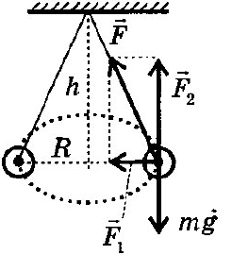
Тогда второй закон Ньютона запишется следующим образом:
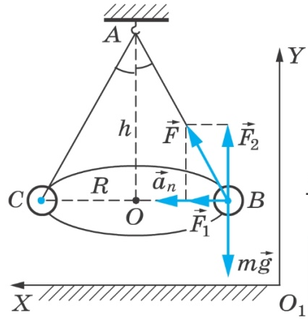
Запишем второй закон Ньютона в проекциях на ось О1х: ${\text{ma}}_{n}=F_{1}$. Отсюда $a_{n}=\frac{F_{1}}{m}$
Модуль составляющей F1 можно определить различными способами. Во-первых, это можно сделать из подобия треугольников ОАВ и FBF1:

Отсюда и
Во-вторых, модуль составляющей F1 можно непосредственно измерить динамометром. Для этого оттягиваем горизонтально расположенным динамометром шарик на расстояние, равное радиусу R окружности (рис. в), и определяем показание динамометра. При этом сила упругости пружины уравновешивает составляющую .
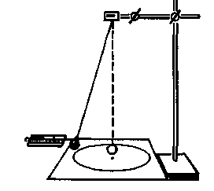
Сопоставим все три выражения для :
, ,
и убедимся, что они близки между собой.
В этой работе с наибольшей тщательностью следует измерять время. Для этого полезно отсчитывать возможно большее число оборотов маятника, уменьшая тем самым относительную погрешность.
Взвешивать шарик с точностью, которую могут дать лабораторные весы, нет необходимости. Вполне достаточно взвешивать с точностью до 1 г. Высоту конуса и радиус окружности достаточно измерить с точностью до 1 см. При такой точности измерений относительные погрешности величин будут одного порядка.
Указания к работе
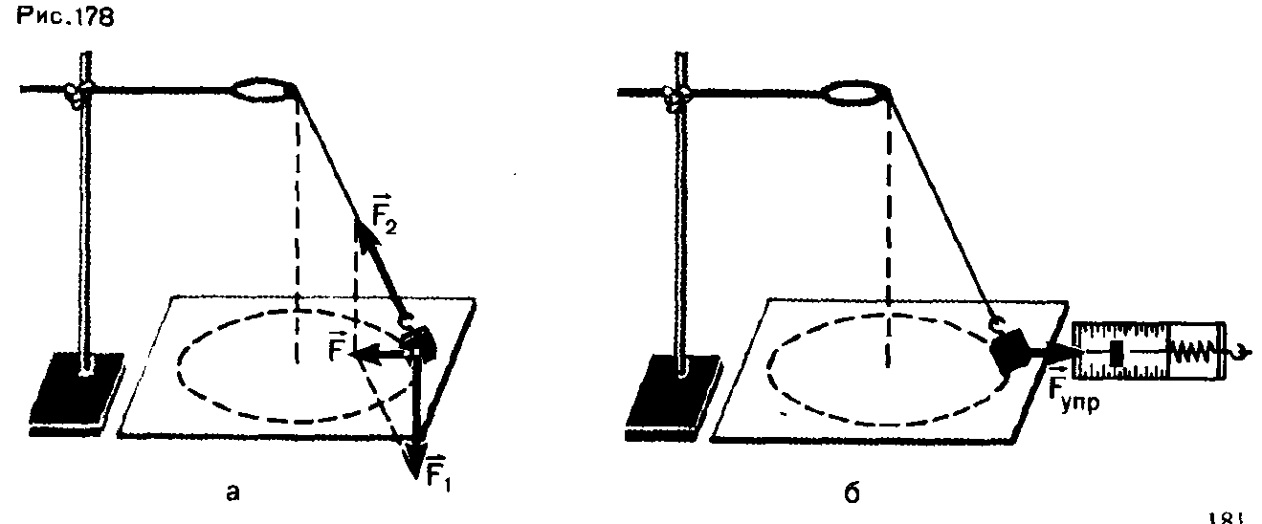
- Определяем массу шарика на весах с точностью до 1 г.
- Нить продеваем сквозь отверстие и зажимаем пробку в лапке штатива
- Вычерчиваем на листе бумаги окружность, радиус которой около 20 см. Измеряем радиус с точностью до 1 см.
- Штатив с маятником располагаем так, чтобы продолжение шнура проходило через центр окружности.
- Взяв нить пальцами у точки подвеса, вращаем маятник так, чтобы шарик описывал окружность, равную начерченной на бумаге.
- Отсчитываем время, за которое маятник совершает N = 30 оборотов.
- Определяем высоту конического маятника. Для этого измеряем расстояние по вертикали от центра шарика до точки подвеса.
- Находим модуль центростремительного ускорения по формулам:
и
- Оттягиваем горизонтально расположенным динамометром шарик на расстояние, равное радиусу окружности, и измеряем модуль составляющей . Затем вычисляем ускорение по формуле . Результаты измерений заносим в таблицу.
Номер опыта | R, м | N | Δt, с | T=Δt/N, с | h, м | m, кг | , Н
1 | 0,2 | 30 | 44 |  | 0,55 | 0,03 | 0,11

Вычисления:

Результаты вычислений заносим в таблицу.
Вывод:

Контрольные вопросы
1. Дайте характеристику движения тела по окружности

2. Назовите силы, которые действуют на тело, движущееся по окружности

3. Куда направлено центростремительное ускорение

4. Поясните формулу для центростремительного ускорения

Лабораторная работа №2
Дата:
ФИО:
Тема: «Изучение закона сохранения механической энергии».
Цель: сравнить две величины – уменьшение потенциальной энергии прикрепленного к пружине тела при его падении и увеличение потенциальной энергии растянутой пружины.
Оборудование: штатив с муфтой и лапкой, фиксатор, динамометр, жесткость пружины которого равна 40 Н/м, линейка измерительная, груз из набора по механике; масса груза равна (0,100 ±0,002) кг
Теория
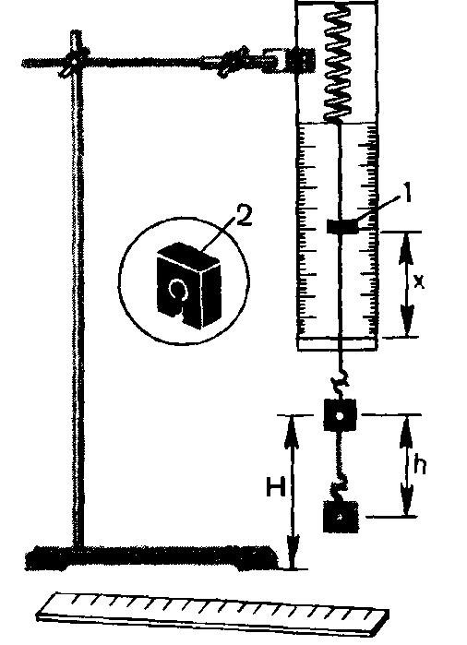
Для работы используется установка, показанная на рисунке. Она представляет собой укрепленный на штативе динамометр с фиксатором 1.
Пружина динамометра заканчивается проволочным стержнем с крючком. Фиксатор (в увеличенном масштабе он показан отдельно – помечен цифрой 2) – это легкая пластинка из пробки (размерами 5×7×1,5 мм), прорезанная ножом до ее центра. Ее насаживают на проволочный стержень динамометра. Фиксатор должен перемещаться вдоль стержня с небольшим трением, но трение все же должно быть достаточным, чтобы фиксатор сам по себе не падал вниз. В этом нужно убедиться перед началом работы. Для этого фиксатор устанавливают у нижнего края шкалы на ограничительной скобе. Затем растягивают и отпускают.
Фиксатор вместе с проволочным стержнем должен подняться вверх, отмечая этим максимальное удлинение пружины, равное расстоянию от упора до фиксатора. Если поднять груз, висящий на крючке динамометра, так, чтобы пружина не была растянута, то потенциальная энергия груза по отношению, например, к поверхности стола равна .
При падении груза (опускание на расстояние) потенциальная энергия груза уменьшится на , а энергия пружины при ее деформации увеличивается на .
Выполнение работы
1. Груз из набора по механике прочно укрепите на крючке динамометра.
2. Поднимите рукой груз, разгружая пружину, и установите фиксатор внизу у скобы.
3. Отпустите груз. Падая, груз растянет пружину. Снимите груз и по положению фиксатора измерьте линейкой максимальное удлинение х пружины.
4. Повторите опыт пять раз.
5. Подсчитайте , ,
6. Результаты занесите в таблицу:
№ опыта | h, м | h_{ср,} м | Е_{1cp,} Дж | E_{2cp,} Дж | E_{1cp}/E_{2cp}
1 | 0,054
2 | 0,052
3 | 0,048
4 | 0,050
5 | 0,052
Вычисления:

Результаты вычислений занесите в таблицу.
7. Оценим погрешности:
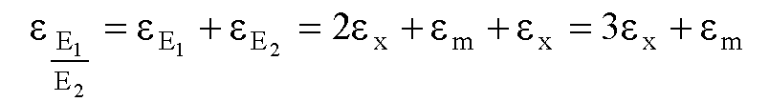
Для примера:
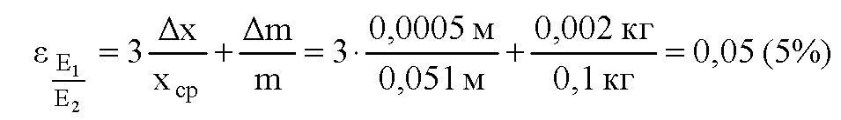
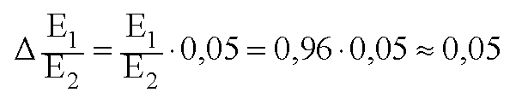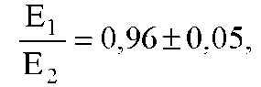
откуда видно, что полученное отклонение от единицы лежит в пределах погрешности измерений.
Вывод:

Контрольные вопросы
1) Когда тело обладает энергией?

2) Как влияет на энергию системы тел действие внешней силы? Сохраняется ли в этом случае полная механическая энергия?

3) Тело брошено вертикально вверх. Как меняется его потенциальная и кинетическая энергии со временем?

4) Как изменяется полная механическая энергия системы тел, если между телами наряду с другими силами действует и сила трения?

